**Ajout d’un film**

1. Créer dossier dans film/ sous cette forme : nom-année/
2. Créer fichier couverure.jpg à la racine du film
3. Créer fichier html grâce au template/film/index.html
4. Créer un fichier css grâce au template/film/index.css
5. Ajouter une ligne au fichier filmrandom/index.html
6. Ajouter le film au fichier rechercher/index.html dans la liste Films
7. Supprimer la dernière ligne de code dans le tableau Derniers films ajoutés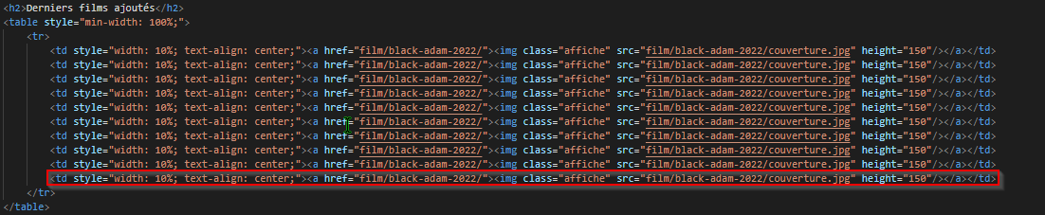
8. Ajouter le film à la première ligne du tableau

**Ajout d’une série ENTIÈRE**

1. Créer le dossier dans serie/ sous cette forme : nom-année/
2. Créer le fichier couverture.jpg à la racine de la série
3. Créer la photo de la série à la racine de la série sous cette forme : nom
4. Créer fichier html grâce au fichier template/serie/index.html
5. Créer fichier css grâce au fichier template/serie/index.css
6. Créer un dossier saison-numéro dans la racine de la série
7. Créer un dossierepisode-numéro dans la saison
8. Créer fichier html grâce au fichier template/serie/saison/episode/index.html
9. Créer fichier css grâce au fichier template/serie/saison/episode/index.css
10. Ajouter une ligne au fichier serierandom/index.html
11. Ajouter la série au fichier rechercher/index.html dans la liste Séries
12. Supprimmer la dernière ligne de code dans le tableau Dernières séries ajoutées Une image contenant texte

    Description générée automatiquement
13. Ajouter la série à la première ligne du tableau